***11. Carga de empleados***

Se desea modelar un sistema de carga de empleados de la facultad de Informática.

Se ha realizado una reunión con el jefe de recursos humanos el cual nos detalló lo siguiente: cuando un nuevo empleado es contratado, debe ir a la oficina de recursos humanos y presentar a la secretaria, quien realiza la carga, su dni, apellido, nombre, edad y domicilio.

Según el reglamento interno de la Facultad, para poder llevar a cabo el alta el sistema debe verificar que el nuevo agente no figure en la base de sumariados, de ser así se informa dicha situación y se cancela la carga. La base de sumariados es una base interna del sistema. Además, según la ley 1231/6 de empleo, el sistema debe permitir asociar una obra social a un agente, para lo cual la secretaría deberá ingresar el dni del empleado. Luego el sistema debe consultar a un servidor si el agente es moroso. Para poder efectuar la consulta el sistema debe conectarse con el servidor y enviar el dni del empleado. En caso de morosidad el sistema deberá informar dicha situación permitiendo al empleado regularizar su situación en los próximos 30 días e imprimiendo un código de inicio de trámite. Si no es moroso el sistema le asocia la obra social e imprime un carnet.

También se ha tenido una reunión con el jefe del área de comunicación visual, quien nos ha dado acceso al manual de estilo de la organización para que lo consultemos y respetemos cuestiones estéticas. El sistema deberá permitir que el empleado avise la regularización de su deuda, para lo cual, existe una terminal electrónica, donde deberá ingresar su dni y código de inicio de trámite. Luego el sistema consultará al servidor de la obra social si efectivamente el agente dejó de ser moroso y de ser así le asignará la obra social imprimiendo un carnet. Si el empleado aún sigue siendo moroso se informará el error. Suponga que el equipo de desarrollo tiene acceso a un sistema llamado Sigef para consultar su implementación dado que algunas funcionalidades son parecidas a las solicitadas.

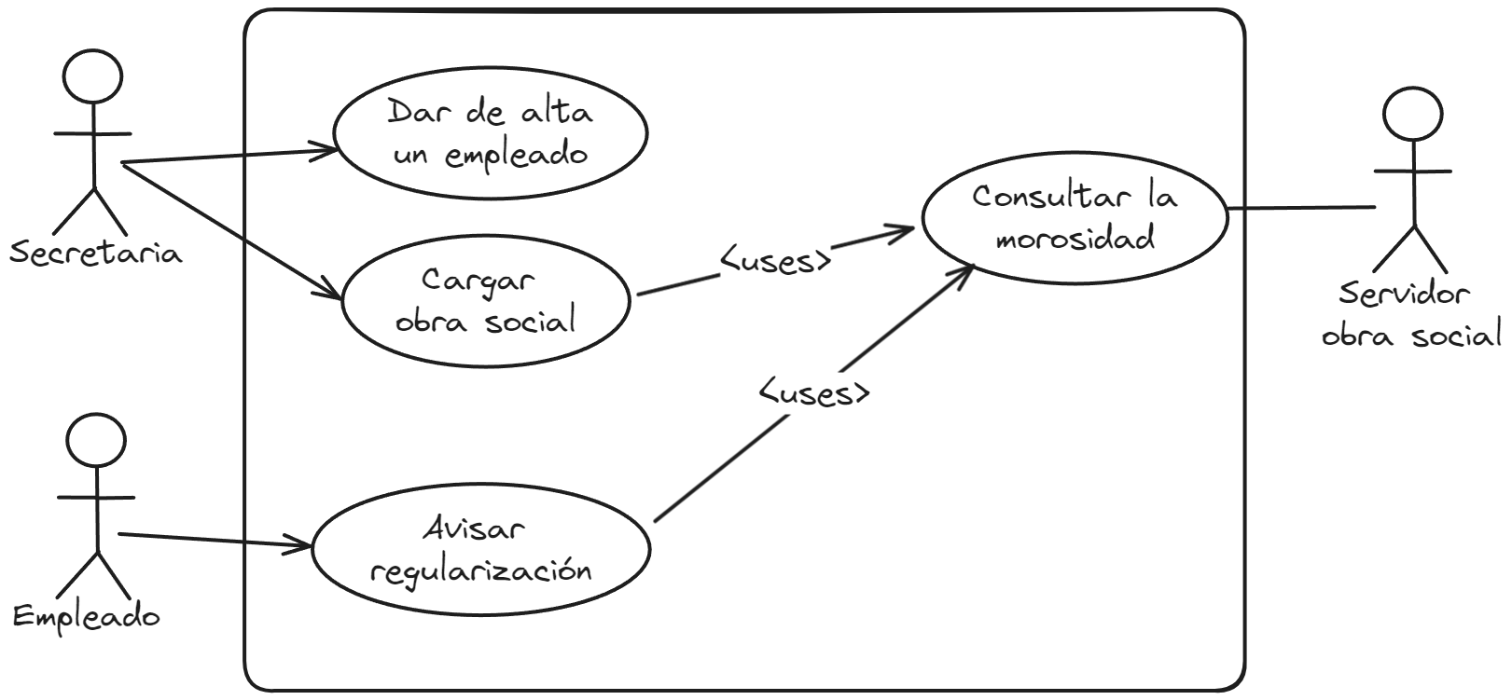

| Nombre de caso de uso | Dar de alta al empleado | |
| --- | --- | --- |
| Descripción | Pasos para dar de alta al empleado en el sistema | |
| Actores | Secretaria | |
| Precondiciones | -- | |
| Curso normal | Acciones actor | Acciones sistema |
| 1-La secretaria selecciona “Dar de alta un agente”.  3-La secretaria carga dni, apellido, nombre, edad, y domicilio del empleado. | 2-El sistema solicita rellenar el formulario de dni, apellido, nombre, edad y domicilio  4- El sistema verifica que la persona no figure en la base de sumariados  5-El sistema da de alta a la persona |
| Curso alterno | 4 alterno- La persona está en la base de datos de sumariados, se informa y cancela la carga, fin de CU. | |
| Postcondición | Se da de alta un usuario. | |

| Nombre de caso de uso | Cargar obra social | |
| --- | --- | --- |
| Descripción | Pasos para cargar una obra social para un empleado de la facultad. | |
| Actores | Secretaria | |
| Precondiciones | El Agente fue dado de alta con anterioridad. | |
| Curso normal | Acciones actor | Acciones sistema |
| 1-La secretaría selecciona “Asociar obra social”.  3-La secretaria ingresa el dni del agente. | 2-El sistema le pide dni.  4-El sistema recibe el dni y ejecuta el caso de uso de “Consulta de morosidad”.  5-El sistema le asigna una obra social al agente |
| Curso alterno | 4 alterno- falla el CU de “Consultar la morosidad”, se informa y termina el CU. | |
| Postcondición | Le asocia la obra social y imprime un carnet | |

| Nombre de caso de uso | Consultar la morosidad | |
| --- | --- | --- |
| Descripción | Pasos para que el sistema revise la morosidad de un agente. | |
| Actores | Servidor de obra social | |
| Precondiciones | Se ejecutó “cargar obra social” o “avisar regularización” | |
| Curso normal | Acciones actor | Acciones sistema |
| 2-El servidor acepta la conexión y pide un dni.  4-El servidor recibe el dni.  5-El servidor comprueba si es moroso o no.  6-El servidor retorna el resultado. | 1-El sistema se conecta con el servidor de la obra social.  3-El sistema le envía el dni.  7-Recibe que no es moroso.  8-Cierra la conexión. |
| Curso alterno | 1 alterno- Falla la conexión, se informa, fin de CU.  7 alterno- Recibe que es moroso, se informa del inconveniente, se imprime un código de inicio de trámite y cierra la conexion, fin de CU | |
| Postcondición | Informa que el agente no es moroso | |

| Nombre de caso de uso | Avisar regularización | |
| --- | --- | --- |
| Descripción | Permite regularizar la deuda | |
| Actores | Empleado | |
| Precondiciones | El empleado fue moroso. | |
| Curso normal | Acciones actor | Acciones sistema |
| 1-El empleado interactúa con la terminal electrónica.  3-El empleado ingresa su dni y el código de inicio de trámite. | 2-La terminal pide dni y código de inicio de trámite.  4-El sistema recibe los datos.  5-El sistema ejecuta el caso de uso de “Consultar la morosidad”.  6-Se le imprime un carnet. |
| Curso alterno | 5 alterno- Falla el CU, se informa del error. | |
| Postcondición | Se le asigna una obra social y se le imprime un carnet | |